**全國高級中等學校專業群科109年專題及創意製作競賽**

**【心得報告】**

* + - 1. 作品名稱   
         板擦機器人
      2. 參賽學校  
         新北市私立東海高級中學
      3. 參賽同學姓名  
         林瑋翔 王廷友 盧昱翔
      4. 指導老師  
         張學龍 邱顯泰
      5. 製作理念與作品特色說明  
          近年來機器人越來越盛行，許許多多的動作，都由機器手臂或機器人來取代，在某次的課堂上，我們偶然發現能夠藉此專題，來讓擦黑板的動作，更加的便利。於是我們便用了手機拍照，將圖片傳到電腦，再用電腦框出要擦拭的區域，並且利用藍芽的方式，來讓車子移動。
      6. 製作歷程說明(請附圖或照片說明)  
         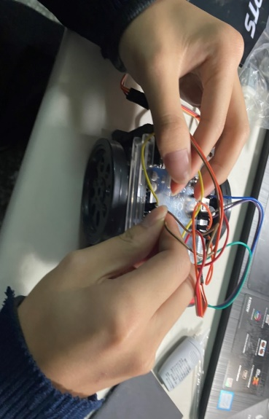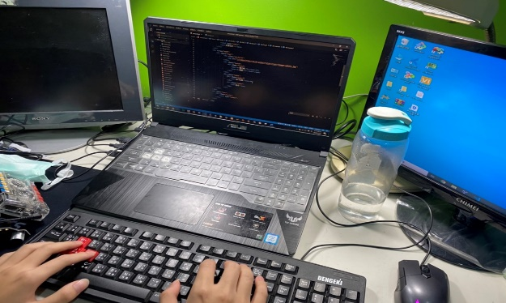

程式的編碼和車子的組裝

* + - 1. 學生參賽心得  
         對於這次的比賽，感到了種種的緊張和期待。緊張這次比賽的成績不好。期待這次比賽，因為專題，花了很多時間去研發和構想。或許也能利用這個專題去幫助其他人。